TRACCE DI STORIA DALL’ARCHIVIO…
Il Museo Gonzaga, dal 1 dicembre 2019 al 5 gennaio 2020, ospiterà la mostra “L’ingenio della lampada – Esposizione di lampade dall’inizio del Novecento agli anni ’80”. Collezione di Stefano Stefani.
La mostra sarà inaugurata domenica 1 dicembre alle ore 11 e poi sarà aperta tutte le domeniche con orario 10/12.30 – 15/18.30. L’ingresso è gratuito.
Per l’occasione pubblichiamo dall’opuscolo di fatti novellaresi di F. Pietramaggiori “60 anni e sei mesi di storia di Novellara”, Ed. Pietramaggiori 1971, una notizia in tema…
Illuminazione notturna con fanali a petrolio
Il giorno 7 ottobre 1867 furono appaltati ad un certo Luigi Fantuzzi, per la somma di £ 887,30, 30 fanali a petrolio della ditta Bonacini di Reggio.
La prima illuminazione notturna del paese era stata fatta nel 1834 con 8 fanali ad olio ad opera di un certo Giuseppe Bertani per la somma di £ 274,32.
Ai primi 8 fanali ne erano stati aggiunti altri 17. Ricorderemo a proposito di illuminazione, che parecchio tempo dopo, esattamente nel 1889, a seguito di una generale lamentela della popolazione, il Comune inviò un sovrintendente ad ispezionare i fanali. Risultò che tutte le macchinette dei fanali sottostanti ai portici del paese erano accese a mezza luce e quelli in piazza e nelle contrade ad un quarto della loro portata. L’appaltatore Angelo Setti ed il suo aiutante Giuseppe Giudi furono rimproverati, infatti, di notte, ci si vedeva solo quando c’era la luna.

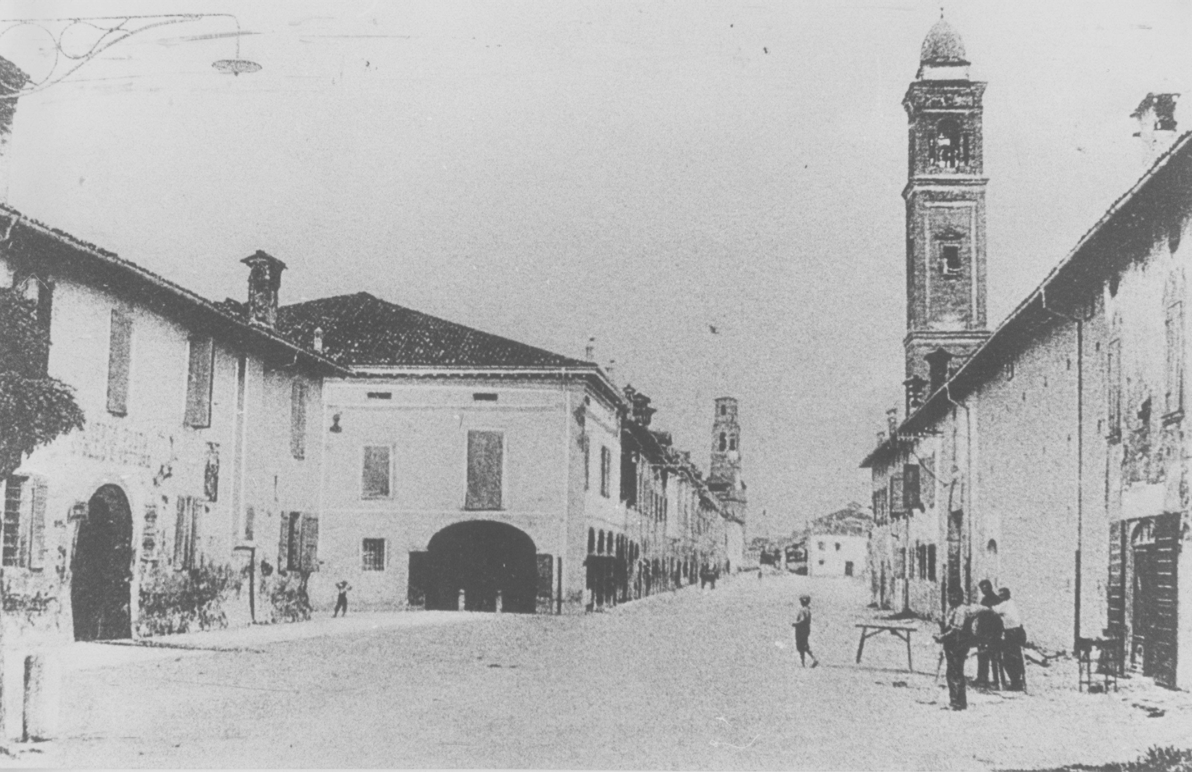

Foto del fondo fotografico D. Bartoli. Novellara nei primi anni del Novecento. Nell’angolo in alto a sinistra si può notare uno dei primi punti di illuminazione.

